Indicador de Cumplimiento de Actividad 1 - Etapa B

* Evaluación de Diseños Alternativos

La evaluación se desarrolló a partir de la investigación de los modelos preexistentes. Su comparación y análisis nos permite evaluar las características de un prototipo funcional. Los datos colectados de la bibliografía investigada muestran detalles específicos de los rodamientos de interés para implementar técnicas de mantenimiento predictivo (PdM). En particular se pueden extraer plataformas y metodologías de bancos de datos asociados (<https://engineering.case.edu/bearingdatacenter/>):

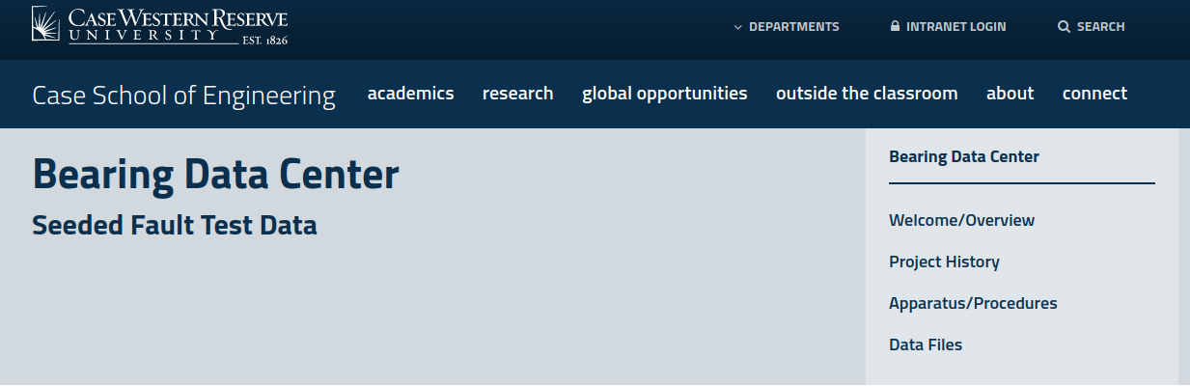

Aquí se encuentran datos de rodamientos normales y defectuosos a partir de la colección de motores eléctricos de los cuales se colecta la información de aceleración en diferentes ubicaciones tanto cercanas como lejanas al centro de rotación. Cabe mencionar que tanto el estado del motor como las fallas de rodamientos se encuentra cuidadosamente documentadas para cada experimento de dicha naturaleza.

Los motores fueron alterados con fallas utilizando descargas eléctricas mecanizadas. Las características técnicas de los diámetros y magnitudes de fallas se encuentran informadas en dicho banco de datos. Así como también las propiedades de los rodamientos y diferentes configuraciones de dimensiones tales como velocidades de motores a la hora de la colección de datos.

Un esquema representativo del banco de prueba para la implementación de procedimientos asociados se muestra a continuación.

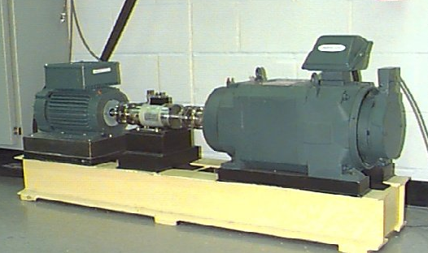

|  |  |  |
| --- | --- | --- |
|  |  |  |
|  |  |  |

La colección de datos vibracionales fué realizada mediante acelerómetros, los cuales se anexaron al dispositivo mediante bases magnéticas. Los acelerómetros son dispuestos al extremo impulsor y el extremo ventilador de la carcasa del motor en estudio en una disposición vertical a la base.

En particular los datos colectados representan 12000 muestras por segundo y 48000 muestras por segundo en el caso de fallas asociadas al extremo impulsor del rodamiento. Por otro lado, respecto a la colección de datos de velocidades y potencia del motor, estos fueron recopilados mediante transductores/codificadores.

Entre las especificaciones de los rodamientos se muestra un ejemplo brindado por el banco de datos citado:

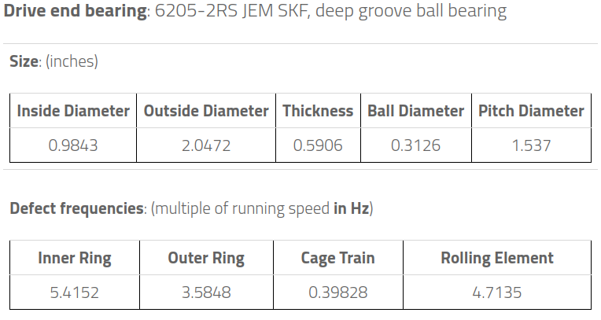

Entre las especificaciones asociadas a las fallas de los rodamientos también se muestra un ejemplo brindado por el banco de datos citado:

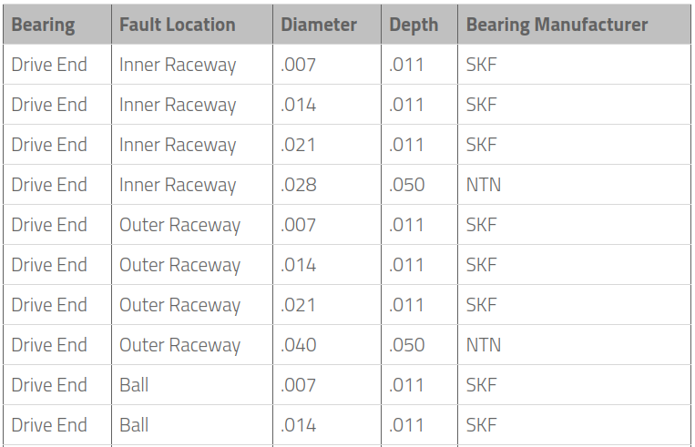

Los datos colectados se encuentran almacenados en formato Matlab (.mat). Cada archivo contiene datos de vibración del extremo del motor y del ventilador, así como la velocidad de rotación del motor. Los archivos se encuentran disponibles para su descarga con las especificaciones correspondientes a las columnas y al tipo de configuración dispuesta.

En la siguiente figura se muestra una representación esquemática de un banco de pruebas mostrando la distribución de sensores para medir aceleración, los cuales están señalados con puntos rojos:

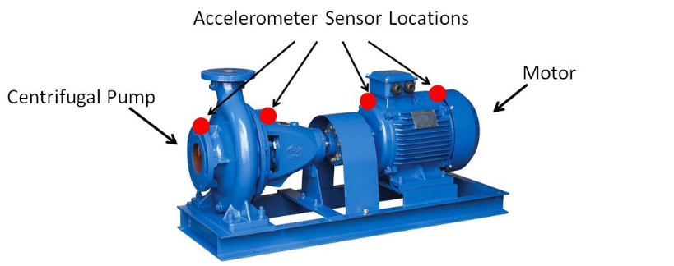De manera general, el proceso implica primero asegurarse que los datos no estén alterados por el mal funcionamiento de los sensores o ruido de condiciones de prueba atípicas, y de esta manera poder examinar los datos para detectar los potenciales indicadores de falla. Las fallas comunes de las máquinas incluyen el desequilibrios en ejes, aflojes, desgaste de cojinetes y desalineaciones.

De forma complementaria se muestra un banco de pruebas en cajas de cambios industriales genéricas para el análisis de fallas y la colección de datos de la misma. A continuación se adjunta banco de prueba y estructura interna:

Vista general del banco de prueba:

[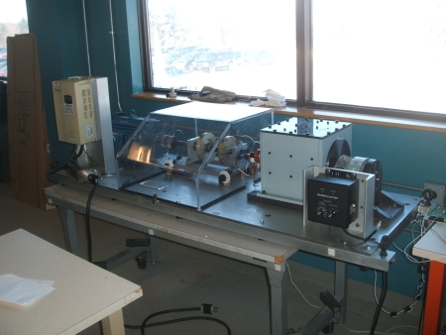](https://www.phmsociety.org/sites/default/files/competition/2009/fig-2-apparatus-overview.jpg)

Vista interna de la caja de cambios:

[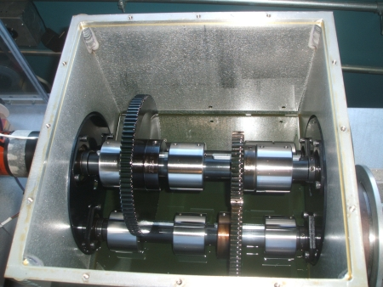](https://www.phmsociety.org/sites/default/files/competition/2009/fig-3-inside-gearbox.jpg)

Cabe mencionar que las componentes principales de una caja de cambios son los engranajes, cojinetes y ejes. Los posibles modos de fallas asociados a cada componente se encuentran ampliamente estudiados y documentados.

También se muestra la disposición de los acelerómetros en los ejes:

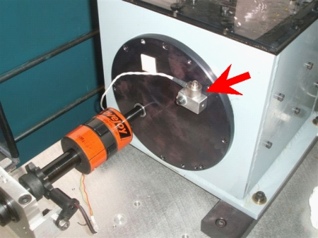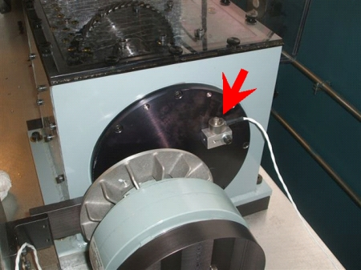

Y del tacómetro utilizado:

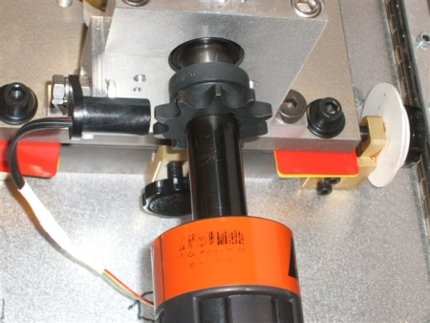

Adicionalmente se muestran los tipos de fallas en engranajes del sistema, de izquierda a derecha: Normal, diente faltante, diente astillado.

[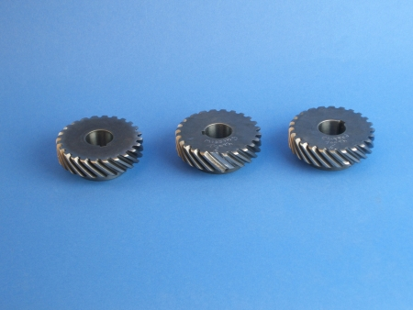](https://www.phmsociety.org/sites/default/files/competition/2009/fig-4-gear-faults.jpg)

Finalmente, considerando el carácter ondulatorio de los datos obtenidos puede realizarse una prueba de conceptos mediante de la generación de gráficos y la obtención de parámetros de utilidad para el análisis de fallas, a mencionar: RMS, Kurtosis, Factor de Cresta, Pico, entre otros.

A continuación se muestran 2 gráficos donde se registran las oscilaciones en el dominio temporal junto al código asociado implementado en lenguaje de programación Python:

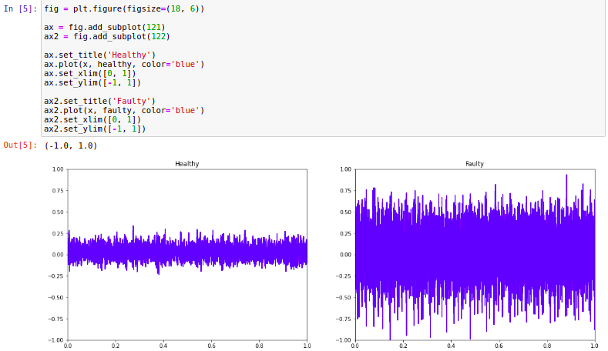

Se observa una clara distinción de amplitudes en las oscilaciones sanas (izquierda) respecto a las que tienen alguna falla (derecha), siendo estas últimas de mayor amplitud.

Por otro lado, los factores mencionados anteriormente son los que apuntan a detectar las diferencias entre máquinas sanas y con fallas cuando no se conoce de antemano el estado de la misma (mantenimiento predictivo). Dichos parámetros pueden calcularse mediante código en lenguaje de programación Python para los datos del banco de prueba, tanto para registros de máquinas sanas como de aquellas con alguna falla. A continuación se adjunta código donde se detectan diferencias entre dichos factores según el estado sano o fallido del dispositivo en estudio:

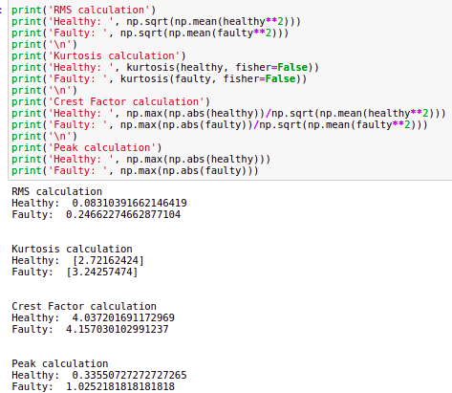

A partir de la comprensión de las diferencias y similitudes planteadas podemos evaluar las posibilidades para el diseño propio. Este conocimiento nos permite conocer los desafíos de diseño y las soluciones planteadas por otros modelos existentes.

Firma y aclaración